RESUMO
Esta documentação técnica do produto de software «Calculadora de raízes quadradas» destina-se a apresentar a funcionalidade do programa, os requisitos dos dados de entrada e saída, o algoritmo de funcionamento, o procedimento de testes, as instruções, o código-fonte, a estrutura do programa e os requisitos técnicos.
A calculadora foi desenvolvida para acelerar e facilitar a extração de raízes quadradas complexas, analíticas e aritméticas com uma precisão definida. Foi criada para fins não comerciais. O produto é multiplataforma e multilíngue.

Sumário
RESUMO 1
Sumário 2
Como começar a usar a calculadora? 3
Requisitos do sistema e do navegador 3
Inicialização do produto de software 3
Configuração 3
Manual do usuário 4
Lista de funções para interação: 4
Funcionalidade 5
Funções do produto de software: 5
Aspetos técnicos do produto 6
Linguagens de programação e tecnologias utilizadas: 6
Fluxograma do produto de software 6
Testes 8
Arquivos-fonte do produto de software 8

Como começar a usar a calculadora?

Requisitos do sistema e do navegador
O produto de software pode ser executado em SO Windows, Linux, macOS, Android, IOS, utilizando os navegadores Google Chrome, Yandex, Microsoft Edge, Opera, Mozilla Firefox. É necessária uma conexão com a Internet.

Inicialização do produto de software
Para usar o produto de software, acesse o link: https://hse-calculator-cyan.vercel.app
em qualquer um dos navegadores listados acima.

Configuração
Não é necessária nenhuma configuração do produto de software. O código do projeto está disponível para consulta de qualquer pessoa na documentação.

Manual do usuário

Lista de funções para interação:
- Ir para a página inicial
- Ir para a página da calculadora
- Campo de entrada
- Campo para inserir a precisão dos cálculos
- Botão para exibir o resultado
- Campo para exibir a raiz
- Campo para exibir a raiz na forma analítica
- Baixar a documentação técnica
- Ir para o suporte técnico do VKontakte
- Ir para o suporte técnico do Telegram
- Mudar idioma
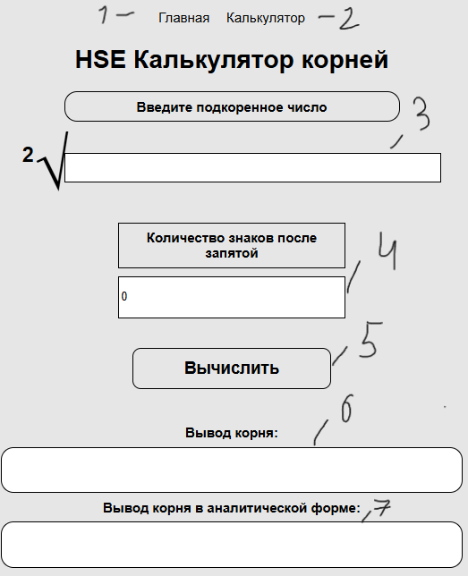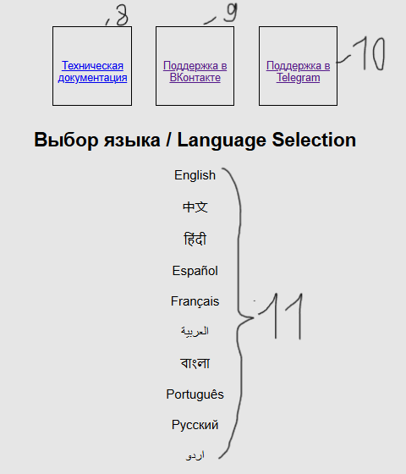

Funcionalidade

Funções do produto de software:
- É possível inserir manualmente a expressão sob o radical
- É possível alternar entre idiomas
- É possível adicionar seu próprio idioma
- É possível definir a precisão dos cálculos
- Tratamento de erros
- Calcula raízes quadradas aritméticas, complexas e analíticas

Aspetos técnicos do produto

Linguagens de programação e tecnologias utilizadas:
- HTML
- CSS
- JavaScript
- Vercel
- GitHab

Fluxograma do produto de software
Início
Iniciar o site
Exibição da página inicial:
Exibição da navegação
Exibição das informações do projeto
Exibição dos autores
Instruções de uso
Documentação
Suporte: VK, Telegram
Seleção de idioma
Página inicial
Página da calculadora
Ir para a página da calculadora
Entrada do número e da precisão pelo usuário
Continuação 1
Continuação 2
Carregamento da página inicial

Continuação 1
Verificação da validade da entrada
Exibir mensagem de erro
A expressão é válida?
Exibir mensagem de erro
Exibir o resultado
Fim
Continuação 2
Não
Sim
Verificação da expressão:
- Parênteses
- Caracteres inválidos
- Parênteses vazios
- Operadores
- Divisão por zero
Cálculo
Números complexos
Expressão aritmética
Extração da raiz quadrada
Extração da raiz quadrada
Não
Sim

Testes
Os resultados dos testes foram satisfatórios. A tabela de testes pode ser vista no link: https://github.com/nk6357/HSE_Root_Calculator

Arquivos-fonte do produto de software
Os arquivos-fonte do produto de software podem ser consultados no link: https://github.com/nk6357/HSE_Root_Calculator

